Дополнительные опции опт.

Вынос мусора (одно окно) | 300 р.
Шпаклёвка монтажного шва | 500 р.
Шпаклёвка под подоконником | 1500 р.
Шпаклёвка откоса наружного 2х ств.  3х ств.  Б.б | 1500 р.  2000 р.  2500 р.
Установка с паролентами 2х ств.  3х ств.  Б.б | 1200 р.  1500 р.  2000 р.

Ручка «Roto Swing» | 500 р.
Ручка с ключом | 500 р.
Гребёнка наружная | 250 р.
Климатический клапан Air-Box | 1000 р.

Возможности фурнитуры WINKHAUS

Механизм ступенчатого наклона MSL.OS | 600 р.
Наклонно-раздвижная фурнитура «duoPort SK» | 24 000 р.
Скрытая фрнитура
Детский замок FSV | + 700 р.
Ограничитель открывания OBV ( для детской безопастности ) | + 500 р.

Стеклопакеты

Стеклопакет с Аргоном | 150 р.м2
Стеклопакет с i - стеклом | 300 р.м2
Теплопакет с пластиковыми рамками (TGI) | 1500 р.м2
Теплопакет с пластиковыми рамками (TGI) i - стеклом | 1800 р.м2

Пояснения

- Механизм ступенчатого наклона MSL.OS (внутренняя гребёнка) монтируется без каких либо инструментов и можно замонтировать в уже эксплуатируемом окне.

- Наклонно-раздвижная фурнитура «duoPort SK» для окон больших размеров. Благодаря наклонно-раздвижной фурнитуре типа duoPort SK фирмы Winkhaus можно конструировать окна с размерами створки высотой до 2700 мм.,шириной до 2000 мм., то есть застеклить всю стену, от пола до потолка. Окна оснащенные такой фурнитурой , удобны в обслуживании, а мы можем использовать пространство рядом с ними по своему усмотрению. Фурнитура duoPort SK позволяет легко и непринуждённо передвигать и наклонять пластиковые окна с максимальным весом до 200 кг.

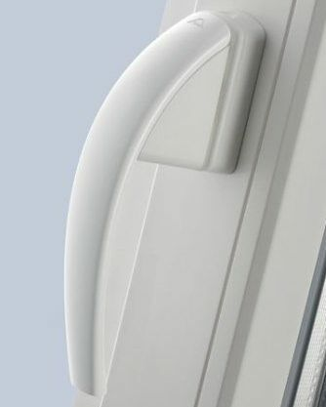
Roto Swing

